110-2基隆中山高中 國中一年級 地理科 考試卷 ___年 ___班 座號：___ 姓名：__________

一、選擇
- （ ）小美家有6個人，年齡分別是小美13歲，姐姐20歲，媽媽45歲，爸爸50歲，奶奶65歲，爺爺68歲。請問：小美家有多少人屬於壯年人口？ (A)2 (B)3 (C)4 (D)5。
- （ ）附表為四個國家的出生率與死亡率資料，哪一個國家的自然增加率較低？ (A)甲 (B)乙 (C)丙 (D)丁。
- （ ）人口金字塔圖主要可顯示一地人口的哪兩項結構？ (A)性別、族群 (B)性別、年齡 (C)年齡、職業 (D)族群、職業。
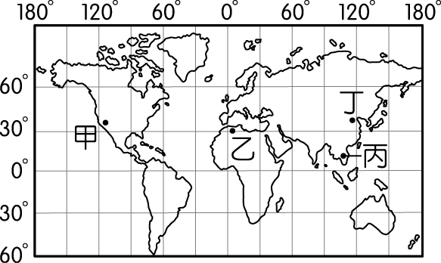
- （ ）近年來，臺灣面臨傳統產業勞力嚴重短缺的問題。此時臺灣多從附圖中何處引進移工，以彌補勞力的短缺？
(Ａ)甲 (Ｂ)乙 (Ｃ)丙 (Ｄ)丁。
- （ ）小花要在地圖上標示臺灣人口集中的核心都市，她所要標示的地方不包括下列何者？ (A)臺北市 (B)臺中市 (C)彰化市 (D)台南市。
- （ ）清領時期臺灣主要都市有四：「一府二鹿三艋舺四月津」，其中「月津」即是今日臺南鹽水地區，近代以來，由於鐵路建設未通過鹽水，當地社會增加率逐漸出現負值，因而出現了下列何種情況？ (Ａ)出生人口大於死亡人口 (Ｂ)出生人口少於移出人口 (Ｃ)移入人口少於移出人口 (Ｄ)移出人口多於死亡人口。
- （ ）2016年臺灣的出生率略微回升，平均婦女的生育率為1.17個，但仍然較正常的人口替代水準差距甚大，預計在2025年臺灣將會出現人口負成長的現象，這將會帶來下列哪一種影響？ (Ａ)勞動人口漸趨不足 (Ｂ)學校班級人數暴增 (Ｃ)嬰兒奶粉供應缺乏 (Ｄ)老年人口比例降低。
- （ ）附圖是四地的人口年齡結構，其中哪一個地區的壯年人口負擔最輕微？
(A)甲 (B)乙 (C)丙 (D)丁。
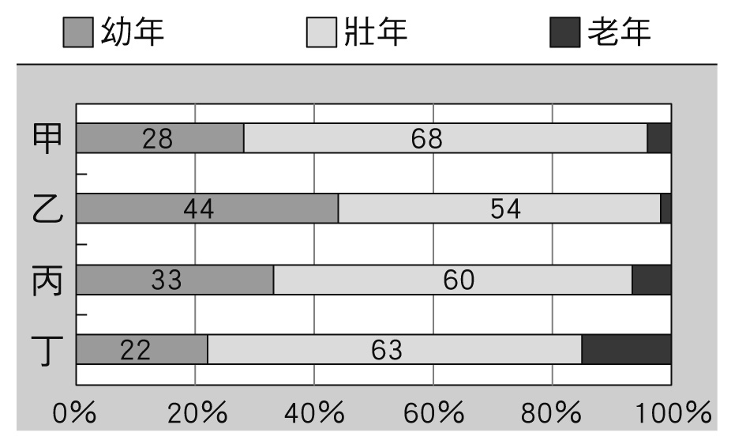
- （ ）根據內政部統計，臺灣每八名新生兒就有一名是外籍配偶的子女。請問：這個新生兒應列入影響臺灣人口成長的何種數值？ (A)國內遷移 (B)國際遷移 (C)自然增加 (D)社會增加。
- （ ）人口移動可以分成「拉力」和「推力」兩種。下列哪一項因素是促使東南亞民眾願意遠離家鄉來到臺灣的「拉力」？ (Ａ)氣候優良 (Ｂ)平原廣大 (Ｃ)經濟發達 (Ｄ)礦產豐富。
- （ ）近年來的社會變遷，臺灣已邁入高齡社會。目前對於高齡社會的因應，下列何者正確？
(A)解決人口老化問題的最佳方案為大幅提高死亡率 (B)由於扶養比仍高，故老年人的安養狀況不成問題 (C)平均壽命屢創新高，高齡人口自理能力隨之增長 (D)政府應開始積極增加長期照護資源與相關福利。
- （ ）附圖為臺灣近百年來的人口變化圖。圖中的三條曲線分別代表不同的人口意義，其中「甲」應是代表哪種指標？ (A)人口總數 (B)人口增加率 (C)自然增加率 (D)社會增加率。
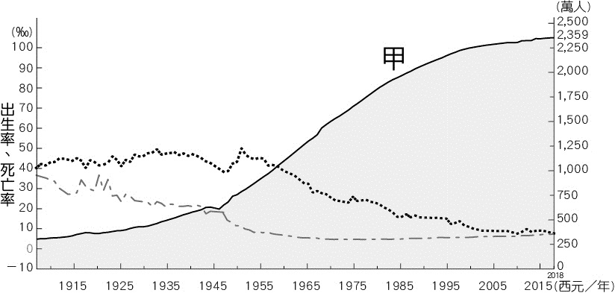
- （ ）受到自然環境和經濟因素的影響，臺灣人口分布不均。下列何地的人口分布較為稠密？(Ａ)花東縱谷平原 (Ｂ)澎湖離島 (Ｃ)中部山地 (Ｄ)西部平原。
- （ ）從一地的人口金字塔圖，可以大略推估下列哪些數據？ (甲)性別比 (乙)死亡率 (丙)扶養比 (丁)壯年人口比例 (戊) 全國人口總數 (A)甲乙丙 (B)甲丙丁 (C)甲丙戊 (D)丙丁戊。
- （ ）臺灣第26屆金曲獎時，出現族群特色融合的表演，除了國語歌曲外，更包括了客語、原住民族語、臺語的組曲表演，令人驚豔。請問：當中何者文化的分布主要位於叢山峻嶺之中，因此特別的純淨空靈，保留了最初的韻味？ (Ａ)國語 (Ｂ)客語 (Ｃ)閩南語 (Ｄ)原住民族語。
- （ ）近來政府積極推動「長照計畫」，希望照顧老人長者，實現在地老化的目標，解決臺灣日益迫切的高齡現象。附圖為臺灣老年人口分布地圖，呈現各縣市的人口老化差異，其中老年人口比例較高地區的成因最可能為何？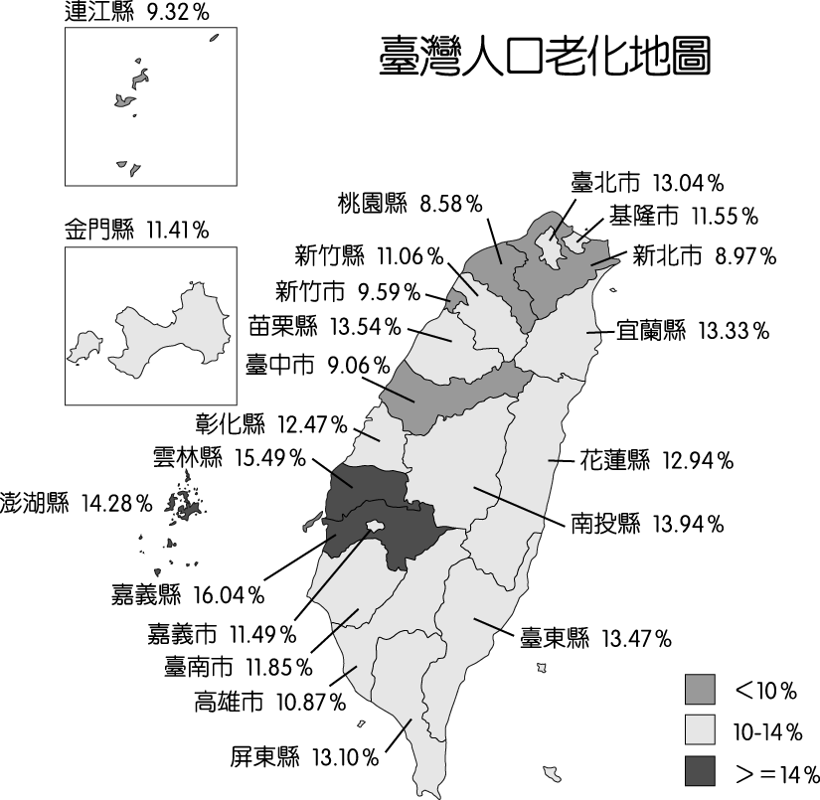
(Ａ)生活步調悠閒 (Ｂ)環境汙染較少 (Ｃ)醫療衛生進步 (Ｄ)人口推力較高 。
- （ ）屏東萬巒的萬金聖母堂，除了每年聖誕節舉辦光雕藝術展演活動吸引遊客外，更有一項獨特的聖母遶境活動，有人說本活動是結合了天主教以及傳統信仰而成的當地特色。請問：聖母遶境活動的主要影響因素為下列何者？ (A)人口老化 (B)位處低緯 (C)孤立島嶼 (D)族群多元。
- （ ）在計算一地的扶養比時，會把下列何者視為從事生產的主要人力？(A) 14歲的男性 (B) 60歲的女性 (C) 66歲的男性 (D)70歲的女性
- （ ）根據內政部的統計資料可知，苗栗、雲林、南投等縣人口外移相當嚴重，主因最可能為下列何者？ (A)治安不好 (B)地價昂貴 (C)就業機會少 (D)空氣品質差。
- （ ）附表顯示四個國家的地理相關資料，請問：哪一個國家人口的密度最低？ (A)甲 (B)乙 (C)丙 (D)丁。
- （ ）附圖灰色部分為某電信業者手機通訊服務範圍，該範圍的分布與下列何者最有關係？
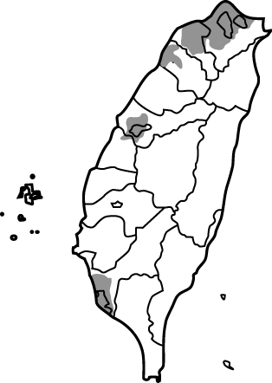
(Ａ)人口密度 (Ｂ)地勢高低 (Ｃ)距海遠近 (Ｄ)縣市分界。
- （ ）從近年的性別比來看，由於女性平均壽命較長，且女性外籍配偶人數增加，使得臺灣近年整體的性別比產生何種變化趨勢？ (A)維持不變 (B)逐漸下降 (C)逐漸上升 (D)先上升後下降。
- （ ）臺灣的人口出生率已經成為全世界最低的國家之一，這將對社會發展造成不利的影響。請問：造成上述現象的主要原因，不包括下列何者？ (Ａ)傳宗接代觀念漸淡薄 (Ｂ)早婚導致生育意願低 (Ｃ)教育程度提高因此普遍晚婚 (Ｄ)職業婦女比例日漸增加。
- （ ）某國受到人口結構改變大，近年來的長期照護、專屬旅遊、到府清潔、就醫接送等「陪伴商機」也應運而生。附圖為該國不同時期的人口金字塔，該國出現上述陪伴商機最可能是因為其人口結構如何轉變？
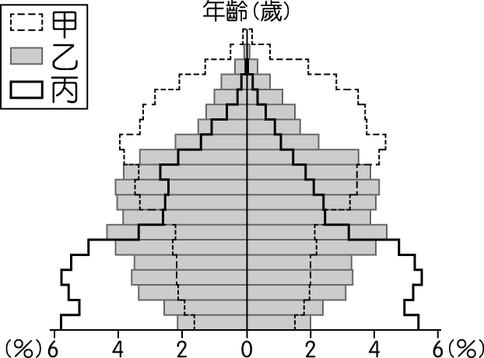
(Ａ)由甲轉變成乙 (Ｂ)由甲轉變成丙 (Ｃ)由乙轉變成甲 (Ｄ)由乙轉變成丙。
- （ ）語言使用代表當地的日常生活，由於臺灣的地理位置影響，各族群在此交會，也形成獨特的用語。請問：常見的甜不辣、壽司等用詞，主要融入哪一個族群的語言？ (Ａ)荷蘭人 (Ｂ)日本人 (Ｃ)葡萄牙人 (Ｄ)西班牙人。
- （ ）美國平價服飾店欲到臺灣開設分店以擴展市場，該公司蒐集了臺灣相關資料如附圖所示。請問：該公司第一家分店設在臺灣何處的商機最大？
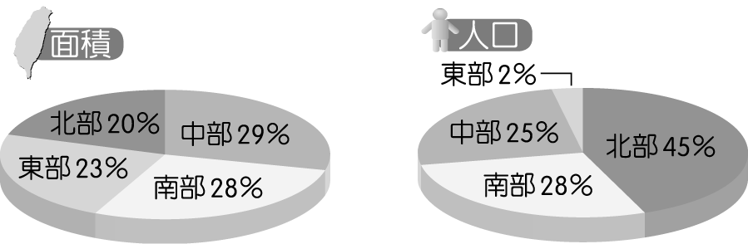
(Ａ)東部 (Ｂ)西部 (Ｃ)南部 (Ｄ)北部。
- （ ）附圖是三個國家的人口金字塔圖，老師請同學比較三國的人口金字塔圖並提出自己的見解。請問：下列哪一位同學所報告的內容正確？ (A)小帆：孟加拉扶養比最低
(B)小傑：安哥拉的死亡率最低
(C)小築：拉脫維亞勞動力最充足
(D)小鈺：孟加拉的經濟最為發達。
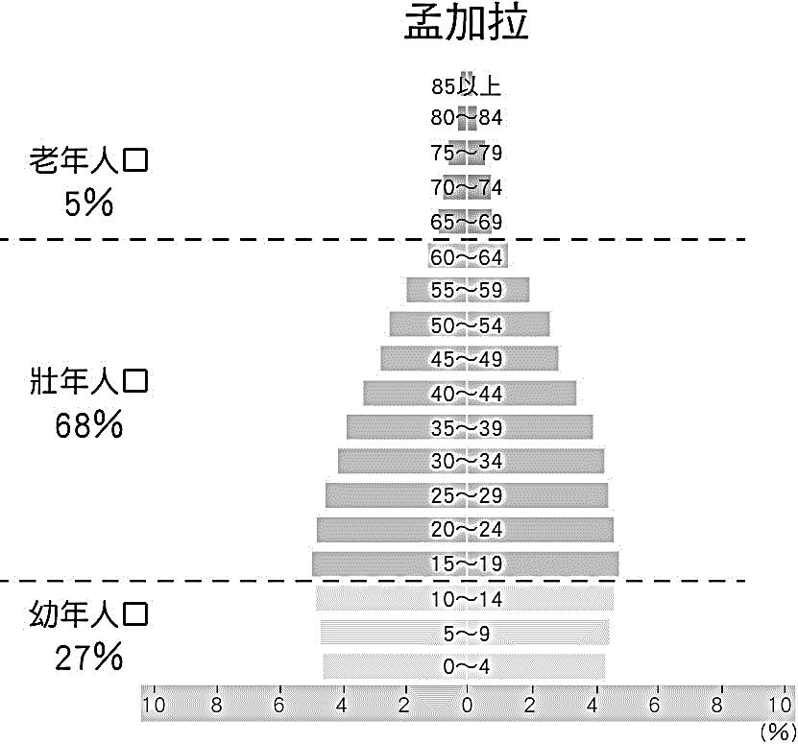

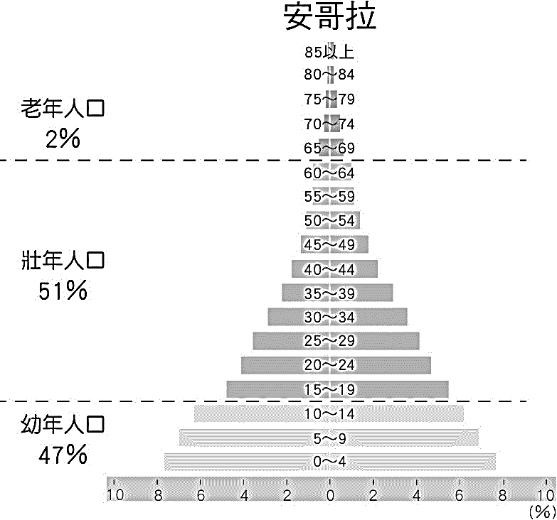
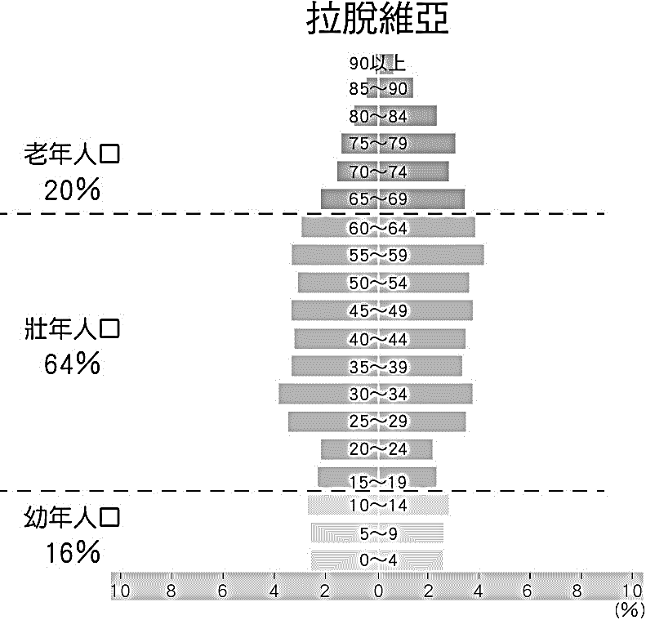

- （ ）小新到臺灣鄉下地理考察時，發現庄頭、庄尾都有設伯公廟，是當地居民重要的信仰。請問：這是屬於何種人的宗教信仰？ (Ａ)閩南人 (Ｂ)客家人 (Ｃ)原住民族 (Ｄ)穆斯林。

- （ ）附圖為臺灣的人口成長趨勢圖。同學們根據圖中資料提出不同的看法，請問：哪一位同學的看法正確？ (A)嘉嘉：臺灣的自然增加率為負數 (B)友友：臺灣的人口增加率為負數 (C)娃娃：臺灣的人口總數正在下降中 (D)阿茂：影響臺灣人口增加率主要受自然增加率。
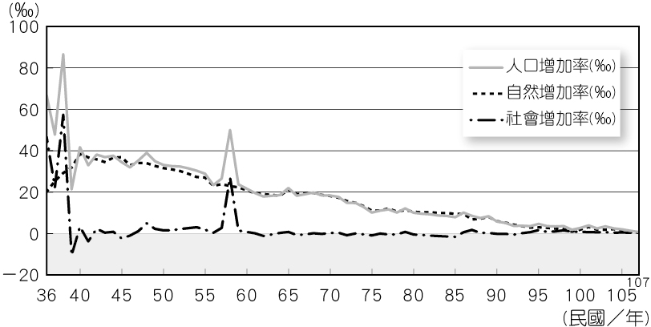
- （ ）若依我國的原住民族主要的溝通語言判斷，被歸納為南島語族。附圖為該語族的分布地區圖。請問：主要位於哪些海域之中？
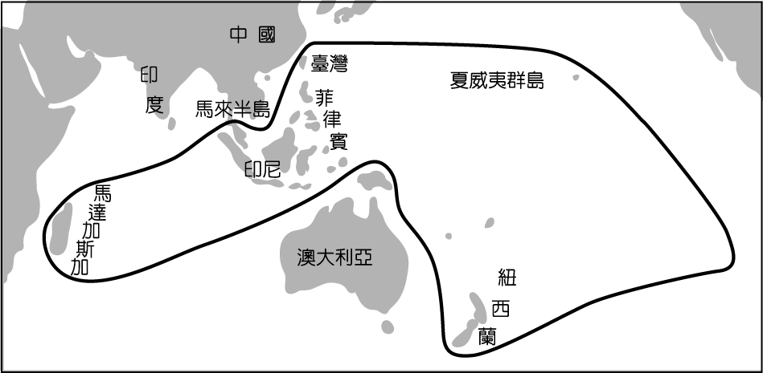
(Ａ)太平洋、大西洋 (Ｂ)太平洋、印度洋 (Ｃ)大西洋、印度洋 (Ｄ)北極海、太平洋。
- （ ）附表是臺灣某都市近5年人口自然加率、社會增加率及人口增加數，由表發現，該都市人口數開始減少，推測最主要是受到哪一項要素的變動？ (A)出生人口 (B)死亡人口 (C)移入人口 (D)移出人口。
- （ ）)銀髮樂齡學堂所設立的社區多為長者較多的地區，其主要整體人口結構趨向高齡，因此亟需相關服務與協助。請問：實施該措施地區其人口結構最接近下列何者金字塔類型？ (Ａ)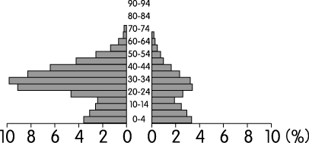 (Ｂ)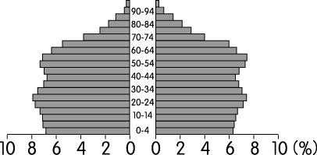 (Ｃ)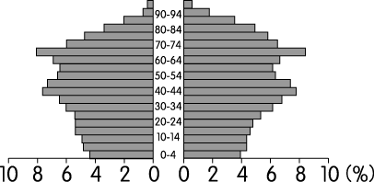 (Ｄ)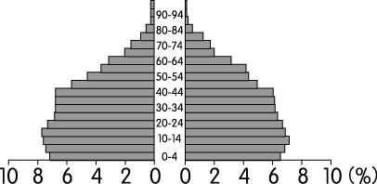
- （ ）附圖為描述人口移動的漫畫。圖中人們的對話，何者和「城市拉力、農村推力」較無關係？ (A)小李 (B)小玉 (C)老王 (D)阿如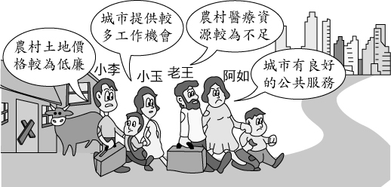
- （ ）附圖為某國的人口金字塔變化圖及未來預測。由圖中西元2005年到西元2050年的人口變化趨勢可知，某國的人口組成會面臨下列哪一項問題？ (A)出生率居高不下 (B)移出率持續上升 (C)扶養比日益提高 (D)失業率日漸降低。
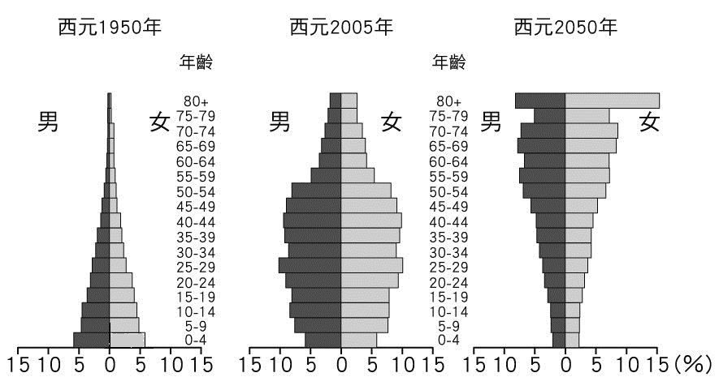
- （ ）下列四地中，若每個點代表一萬人，請問：何地的人口密度最高？
(A) 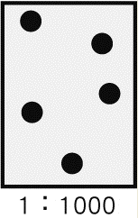 (B) 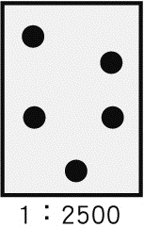
(C) 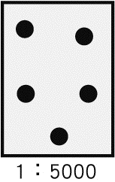 (D) 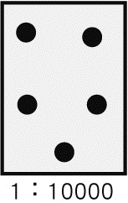
- （ ）德國由於生育率低，人口結構老化，總人口數多年呈現負成長。2011年，該國總人口數較前一年成長0.1％，是近年來首度正成長。附表是該國2010年和2011年的部分人口資料，根據表中資料推論，下列何者最可能是德國該年總人口數增加的主要原因？ (A)政府鼓勵生育的政策奏效 (B)老人慢性病獲得明顯控制 (C)大幅開放東歐國家的移民 (D)給予多國觀光免簽證待遇。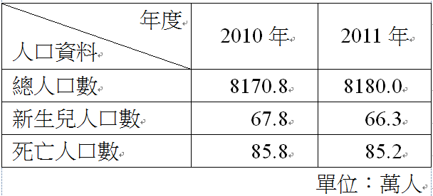
- （ ）附圖為四個地區的人口增加率及自然增加率圖。圖中四個區域何者拉力相對最強？ (A)甲 (B)乙 (C)丙 (D)丁。
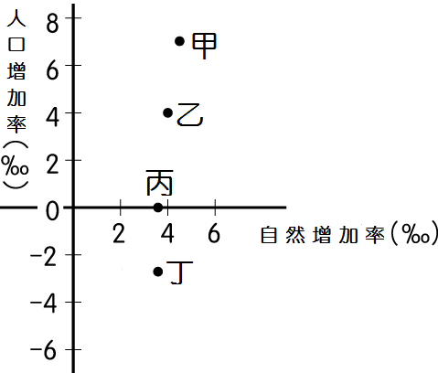
二、題組
◎附圖為人口金字塔圖。請問：
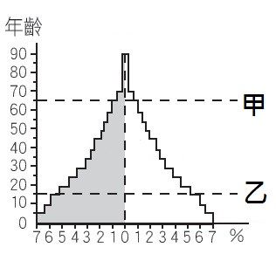
38.( )人口金字塔左、右半部代表的意義為何？
39.( )人口金字塔圖通常會把人口分成三種年齡層，圖中
- 乙即為劃分線。請問：甲、乙所代表的年齡分別為何？ (A)15歲、65歲 (B)20歲、80歲 (C)65歲、15歲 (D)65歲、14歲。

◎附表為臺灣五縣市某年的人口成長資料。請依此表回答下列問題：
縣市別 | 出生率  (‰) | 死亡率  (‰) | 自然  增加率  (‰) | 社會  增加率  (‰) | 人口  成長率  (‰)
新北市 | 甲 | 4.10 | 9.96 | 9.21 | 19.17
桃園市 | 16.68 | 4.80 | ？ | 15.61 | 27.41
臺東縣 | 15.94 | 9.42 | 6.52 | ？ | －3.25
雲林縣 | 16.53 | ？ | 8.87 | －9.54 | －0.67
澎湖縣 | 14.17 | 8.02 | 6.15 | 5.76 | 乙
40.（ ）「甲」的數據應該是多少？ (Ａ) 1.4 (Ｂ) 4.12 (Ｃ)7.03 (Ｄ) 14.06 。
41.（ ）「乙」的數據應該是多少？
(Ａ)1.19 (Ｂ) 5.33 (Ｃ) 11.91 (Ｄ)12.32。
42.（ ）下列選項中，哪一縣市的出生率高，但人口總數卻減少？ (Ａ)新北市 (Ｂ)桃園市 (Ｃ)雲林縣 (Ｄ)澎湖縣。

◎附表為某時期四個地區的人口資料，請針對表中資料回答下列問題：
43.( )若一地的人口增減只受到自然增加的影響，則稱該
地為「封閉系統」的人口成長。請問：哪一地區的
人口成長，具有封閉系統的特色？
(A)甲地 (B)乙地 (C)丙地 (D)丁地。
44.( )哪一個地區的人口外移最嚴重？
(A)甲地 (B)乙地 (C)丙地 (D)丁地。
45.( )哪一個地區可能正經歷人口大量由外地移入的階
段？ (A)甲地 (B)乙地 (C)丙地 (D)丁地。

◎越南人在臺灣其實由來已久，早在西元1975年大批不願遭受共產黨政權統治的越南共和國難民紛紛逃亡海外，部分逃到了中華民國境內。西元1997年以後，臺灣的「外籍配偶」開始以越南人為主，到了西元2001年時已占總外籍配偶人數的49%。西元2000年11月因臺越雙邊協定，第一批越南籍勞工來到臺灣工作，這些勞工為女性。根據西元2007年11月的資料，越南籍勞工主要從事製造業以及服務業，其他有少數是從事農業與漁業，各有數百人。至今，在臺灣的越南移工占臺灣各國移工的第二名。附圖為越南移工的各種資訊，請回答下列問題。
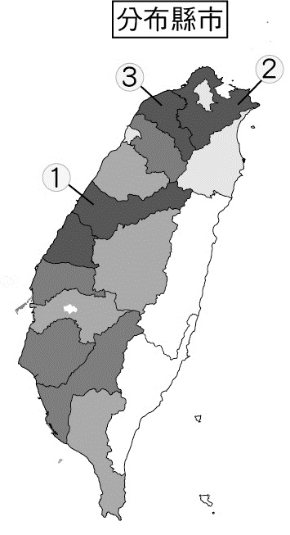
46.( )文中提及西元2001年越南人占總外籍配偶人數的
49%，但後來因為審查規定的改變，因此目前哪一
個國家成為臺灣外籍配偶比例最高的國家？
(A)日本 (B)泰國 (C)中國 (D)印尼
47.( )文中提及西元1975年來臺的越南人，屬於下列哪
一種類型的人口移動？
(A)因拉力而移動的國際遷移
(B)因拉力移動的國內遷移
(C)因推力而移動的國際遷移
(D)因推力移動的國內遷移
48.( )越南移工在臺灣的移工產業分布中，以產業移工所
占比例為多。請問：由圖可推知，下列哪一個廠房
越南移工可能最多？
(A)臺中豐洲工業區 (B)嘉義民雄工業區
(C)宜蘭利澤工業區 (D)花蓮和平工業區

◎人口結構為政府擬定發展政策的重要參考指標，影響著國家未來的走向。請問：
49.（ ）勞動部已正式通過「有薪照護假」，希望在颱風天放假時，家中停課的小孩得以有人照護。近年來相關政策不斷推出，如幼教免費、安親輔育等，這些都和下列何種人口問題有關？ (Ａ)新住民眾多，協助融入社會 (Ｂ)出生率創新低，鼓勵婦女育兒 (Ｃ)人口總數降低，增加人口拉力 (Ｄ)人口集中都市，擴大城鄉差距。
50.（ ）根據政府的統計資料，臺灣將在 2033 年超
越日本，老化指數將居全球之首，成為全世界最
老的國家。請問：臺灣老年人口比例快速攀升，
和下列何者關係最大？
(Ａ)死亡率急劇降低 (Ｂ)新生兒出生率下降
(Ｃ)總人口數大量增加
(Ｄ)壯年人口大量移居海外。

